致知達德
親屬．師友篇：關懷顧念
尊敬長輩、友愛同儕、愛護幼小
故事：孔子問人不問馬

- 看故事
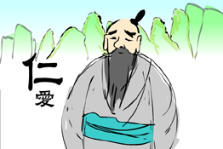 | 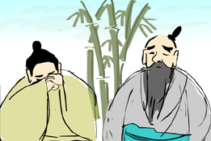
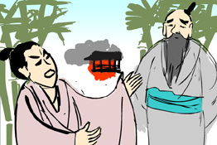 | 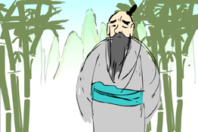
故事改編自《論語．鄉黨第十》

- 一起分享
- 孔子說人是善良的，每個人都有愛人的心，你同意嗎？請舉例說明。
- 怎樣才是有愛心的表現呢？試說說你的經驗。
- 假如你關心朋友，可是他卻不領情，你會怎樣做呢？
- 假如人人都自私自利，不懂得互愛，對世界有甚麼不良的影響嗎？有甚麼方法可改善呢？
- 試搜集一則關愛別人的新聞和同學分享。

- 多讀一點名句
《孟子‧離婁下》
愛人者，人恆¹愛之；敬人者，人恆敬之。
（愛別人的人，人們也永遠愛他；尊敬別人的人，人們也永遠尊敬他。）

注釋：1. 恆：永遠

原文：
孟子曰：「君子所以異於人者，以其存心也。君子以仁存心，以禮存心。仁者愛人，有禮者敬人。愛人者，人恆愛之；敬人者，人恆敬之。有人於此，其待我以橫逆，則君子必自反也：我必不仁也，必無禮也，此物奚宜至哉？其自反而仁矣，自反而有禮矣，其橫逆由是也，君子必自反也；我必不忠。自反而忠矣，其橫逆由是也，君子曰：『此亦妄人也已矣。如此則與禽獸奚擇哉？於禽獸又何難焉？』是故君子有終身之憂，無一朝之患也。」

(宋)王應麟《三字經》
兄則友¹，弟則恭。長幼序²，友與朋³。
（作為兄姊的應該愛護弟妹，做弟妹的也應該恭敬兄姊。年長的和年幼的相處時都應該遵循應有的秩序，朋友之間也應該以誠實真摰的心交往。）

注釋：1. 友：動詞，指愛護後輩
2. 序：指人與人相處應有的秩序
3. 朋：動詞，指誠實真心的交往

(宋)王應麟《三字經》
親¹師友，習禮儀。
（我們應該親近良師益友，學習待人接物應有的禮儀。）

注釋：1. 親：動詞，解作親近

典籍簡介：《論語》 《論語》全書共二十篇，記錄了孔子的言行（包括孔子與弟子之間的答問，孔子對弟子的訓話等）及其主張，是一部語錄體作品，被奉為儒家經典。孔子提出「仁」的思想，確立倫理道德，主張有教無類等。《論語》的章節簡短，言簡意賅，其語言很多都發展為格言和成語。 原文： 廄焚，子退朝，曰：「傷人乎？」不問馬。

